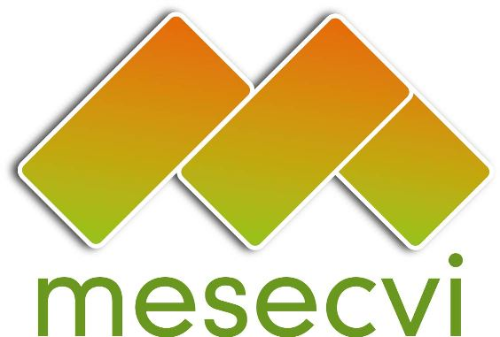


MECANISMO DE SEGUIMIENTO OEA/Ser.L/ II.7.10
CONVENCIÓN BELÉM DO PARÁ (MESECVI) MESECVI-IV/doc.65/12.rev.1
CUARTA CONFERENCIA DE ESTADOS PARTE 16 abril 2012
16 de abril de 2012 Original: español

Washington D.C

CALENDARIO DE ACTIVIDADES

(Adoptado durante la Cuarta Conferencia de Estados Parte

realizada en Washington DC el 16 de abril de 2012)

Fecha: 16 de abril de 2012
Hora: 8:30 a 17:30
Lugar: Salón Padilha Vidal
Edificio de Servicios Generales de la OEA
1889 F St. NW Washington DC 20006

8:30 | Acreditación de participantes
9:00 – 9:30 | INAUGURACIÓN  Mensaje del Secretario General de la OEA.  Palabras del / de la Representante del gobierno de Guatemala, en su calidad de Presidencia de la Conferencia de Estados Parte.
9:30 - 9:45 | Elección de Autoridades de la Conferencia: Presidencia, Primera y Segunda Vicepresidencias, y Relatoría.
9:45 - 10:00 | Adopción del proyecto de temario (MESECVI-IV/doc.64/12.corr.1) y del Calendario de Actividades (MESECVI-IV/doc.65/12.corr.1).
10:00 - 12:00 | Consideración del Informe Hemisférico (MESECVI-IV/doc.95/12), sus Tablas de Referencia (MESECVI-IV/doc.95/12) y de los Informes Finales de País (MESECVI-IV/doc.67/12 al MESECVI-IV/doc.94/12) correspondientes a la Segunda Ronda de Evaluación Multilateral.  Presentación de Patricia Olamendi, Coordinadora del Comité de Expertas (CEVI).  Intervención de los Estados Parte.  Adopción de los Informes.
12:00 - 12:30  12:30 – 13:00 | Presentación de la Campaña del Secretario General de Naciones Unidas: “ÚNETE para poner fin a la Violencia contra las Mujeres”  Ana Garita, ONU Mujeres  Informe de la Secretaría Técnica sobre la Implementación del MESECVI  (MESECVI-IV/doc.97/12).
13:00 - 14:00 | Almuerzo libre.
14:00 – 14:30 | Consideración de la propuesta del Reglamento del Subfondo de solidaridad (MESECVI-IV/doc.98/12).  Presentación de la Secretaría.  Comentarios de los participantes.
14:30 - 15:00 | Consideración de la propuesta de Lineamientos para el nombramiento de las Expertas del CEVI (MESECVI-IV/doc.99/12).  Presentación de la Secretaría.  Comentarios de los participantes.
15:00 – 16:00 | Seguimiento a la Directriz 2 de la III Conferencia de Estados Parte: Diálogo de Autoridades Nacionales Competentes y Expertas del CEVI  (MESECVI-IV/doc.100/12).  Presentación de la Secretaría.  Comentarios de los participantes.
16:00 – 16:15 | Ofrecimiento de sede para la Quinta Conferencia de Estados Parte.
16:15 – 17:00 | Adopción de las Decisiones de la Cuarta Conferencia de Estados Parte (MESECVI-IV/doc.101/12).
17:00 – 17:15 | Otros asuntos.
17:15 – 17:30 | Informe de la Relatoría de la Conferencia.
17:30 | Clausura de la Conferencia.
input.doc

